Hagyomány és innováció: Az ország legszebb gyümölcstermesztő birtokának adott át díjat a Greenman
Nemcsak felhasználja, hanem meg is védi a világhíres gönci magyar kajszit Magyarország legszebb gyümölcstermesztő és kertészeti birtoka.
Több száz évvel ezelőtt, amikor Zemplén lankáin megjelentek az első kajszibarackfák, a helyiek nem is sejtették, hogy egy olyan értékes tájfajta meghonosodását segítik elő, amely azóta különleges aromájával és kiváló termőképességével méltán érdemelte ki, hogy mára hungarikummá váljon.
Ehhez persze nagyban hozzájárult a térség kedvező klímája, de legalább ennyire a helyiek szorgalma és tudása is. Generációkon át öröklődött a gyümölcstermesztés mestersége: a metszés, az oltás, a szüret időzítésének titkai. Ez a tudás, a hagyomány, ötvözve a természet ritmusával és a modern technológiával, biztosítják, hogy a gönci kajszi világhírű zamata és minősége ma is fennmaradjon.
Ezt a szemléletet követi a BESTILLO Pálinkaház, amely hosszú évtizedek óta gondoskodik arról, hogy a gönci barack zamata a legmagasabb minőségben jelenjen meg pálinkáikban. Munkásságuk most nagy elismerésben részesült: a Gyümölcstermesztő és kertészeti birtok kategóriában idén elnyerték az Agrotrend Csoport 2025. évi Magyarország Legszebb Birtoka díját.
A siker titka nem csupán a modern eszközökben, hanem a hagyományok tiszteletében rejlik. Több mint hatezer, saját nevelésű gyümölcsfával gondoskodnak arról, hogy a pálinkafőzéshez felhasznált alapanyag legalább ötven százaléka saját termésből származzon. Ez garantálja azt az egyedülálló ízvilágot, amelyet a helyi viszonyok, a klíma és a talaj sajátosságai formálnak. Az így született gyümölcs egyszerre ellenállóbb, zamatosabb és kiegyensúlyozottabb, mint bármely más tájfajta.
A pálinkaház munkája azonban nemcsak a gasztronómiát szolgálja. Őrzik vele a térség kulturális örökségét és identitását is, amely évszázadok óta meghatározza a helyiek mindennapjait és közösségi életét.
“A következő évtizedekben a kizsigerelt talajok és a csökkenő terméshozam elleni küzdelemben kulcsszerepe lesz az őshonos és tájfajta gyümölcsök, valamint zöldségek megtermelésének. Munkájuk méltó példája annak, hogyan őrizhetjük meg közös értékeinket a jövő generációi számára.“ - mondta el Peretsényi Dániel, a kategóriát támogató, fenntarthatóságra épülő veszprémi családi vállalkozás, a Greenman Kft. cégvezetője.
Sajtókapcsolat:
- Schmaus Dóra, marketing menedzser
- Greenman Kft.
- +36202737311
- marketing@greenman.hu
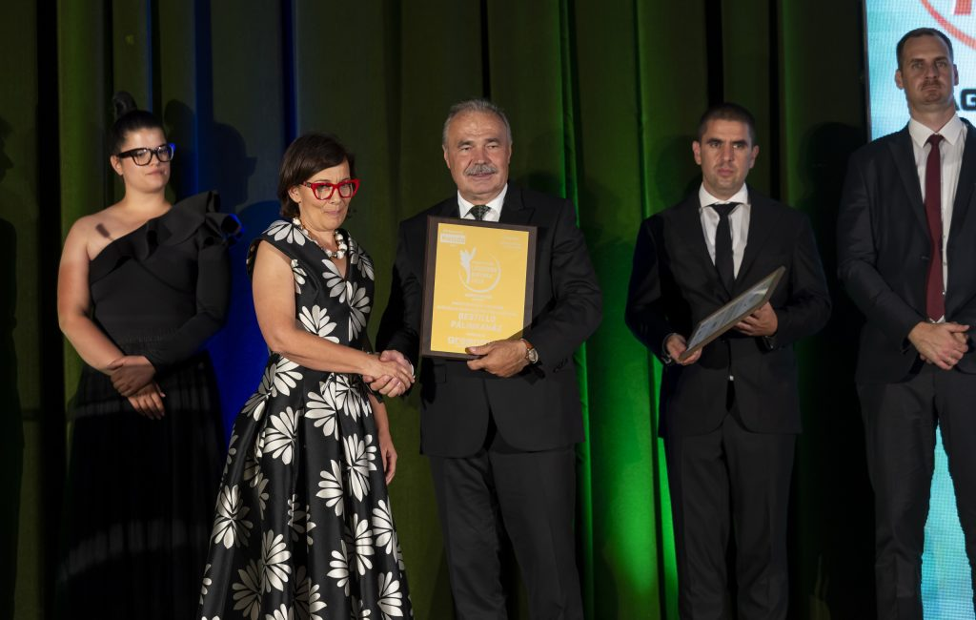 | © Agrotrend Csoport
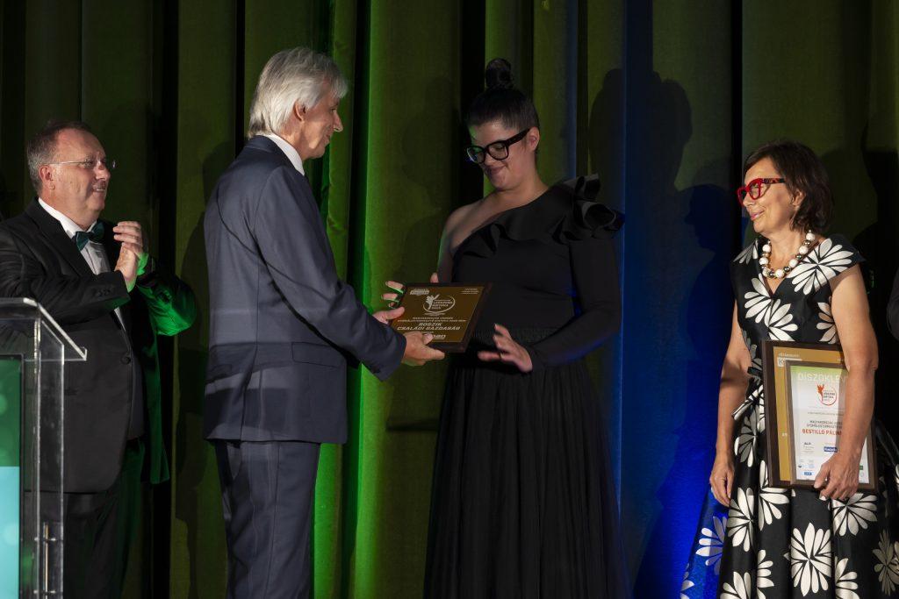 | © Agrotrend Csoport
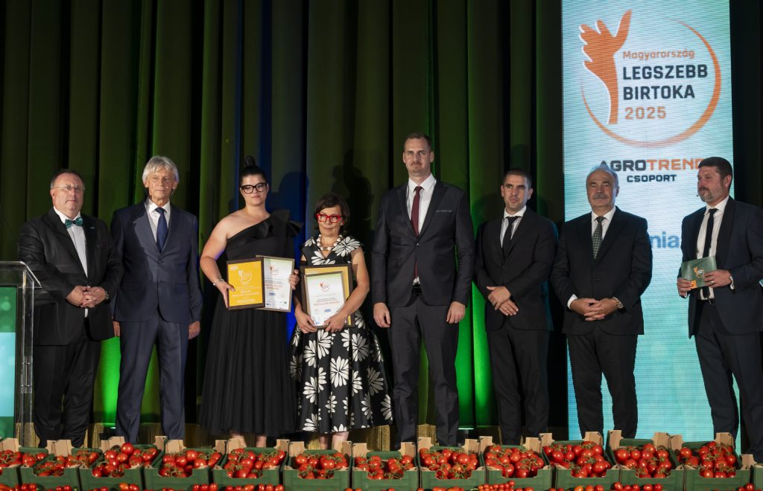 | © Agrotrend Csoport
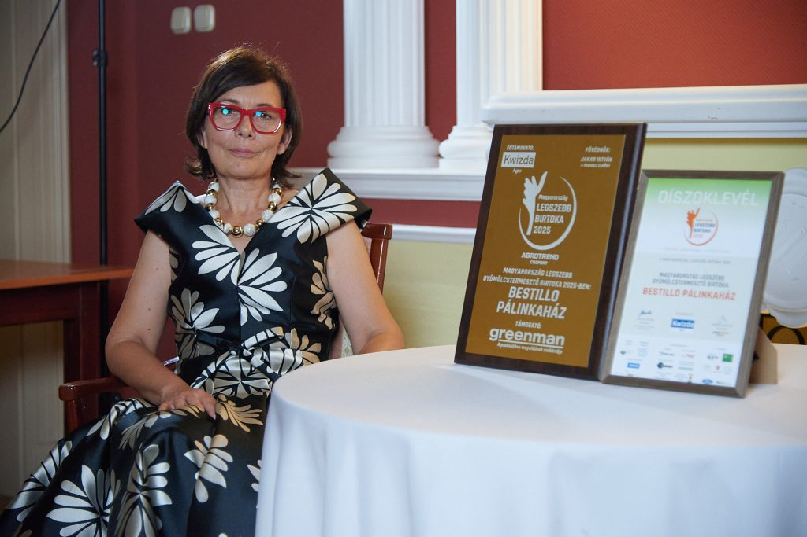 | © Agrotrend Csoport
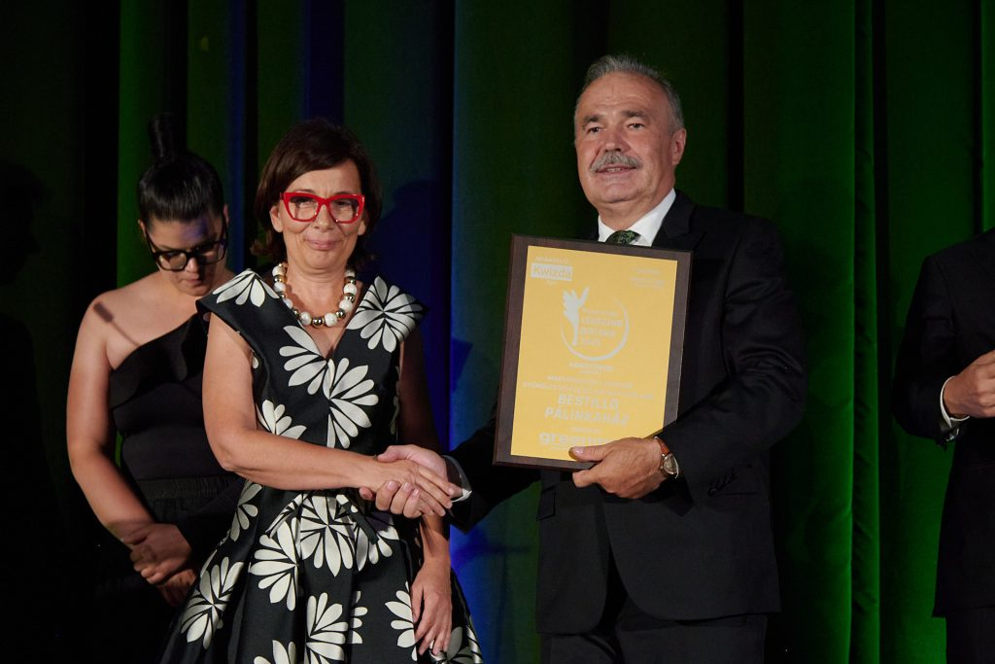 | © Agrotrend Csoport
Eredeti tartalom: Greenman
Továbbította: Helló Sajtó! Üzleti Sajtószolgálat
Ez a sajtóközlemény a következő linken érhető el:

